МІНІСТЕРСТВО ОСВІТИ І НАУКИ УКРАЇНИ
Київський національний університет будівництва і архітектури
Кафедра кібербезпеки та комп`ютерної інженерії
ЗВІТ
з лабораторної роботи № 2
Розробка ноди керування рухом робота через /cmd_vel
Виконав: студент групи БІКСм-26
Тарасов Максим
Перевірив: Маринський К.В
Київ – 2026

1. Опис реалізації Motion Node
Метою роботи було розробити ноду керування рухом у ROS 2, яка підписується на топік /cmd_vel, обробляє повідомлення типу geometry_msgs/msg/Twist та обмежує швидкість за допустимими межами. Роботу виконано у віртуальній машині з Ubuntu та ROS 2 дистрибутива Lyrical, у робочому просторі ros2_ws, створеному в лабораторній роботі № 1.
Спочатку підготовлено середовище: підключено ROS 2 та робочий простір командами source /opt/ros/lyrical/setup.bash і source ~/ros2_ws/install/setup.bash, а працездатність перевіряється командами ros2 node list та ros2 topic list.
Далі створено новий пакет motion_control типу ament_python із залежностями rclpy та geometry_msgs:
cd ~/ros2_ws/src
ros2 pkg create --build-type ament_python motion_control --dependencies rclpy geometry_msgs
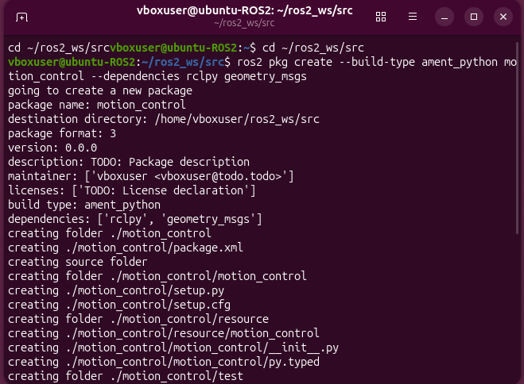
Рисунок 1 – Створення пакета motion_control
Пакет зібрано командою colcon build --packages-select motion_control, після чого підключено середовище (source install/setup.bash) і перевірено, що пакет встановлено, командою ros2 pkg list | grep motion_control. Пакет motion_control з’явився у списку. Перша спроба source завершилась помилкою через одруківку в назві файлу (setup_bash замість setup.bash), після виправлення команда виконалась коректно.
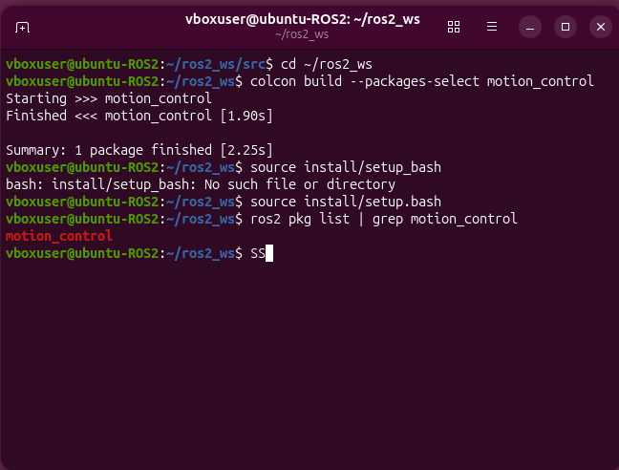
Рисунок 2 – Збірка пакета та перевірка його встановлення
Файл ноди motion_node.py створено в каталозі ~/ros2_ws/src/motion_control/motion_control/ за допомогою редактора nano і зроблено виконуваним командою chmod +x.
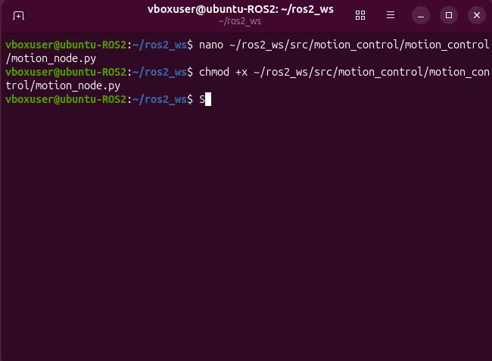
Рисунок 3 – Створення файлу ноди та надання прав на виконання
Щоб ноду можна було запускати командою ros2 run, у файлі setup.py розділ entry_points доповнено точкою входу motion_node, яка вказує на функцію main модуля motion_node:
entry_points={
'console_scripts': [
'motion_node = motion_control.motion_node:main',
],
},
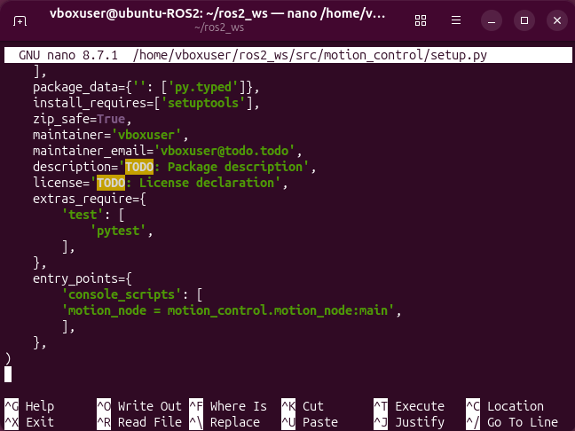
Рисунок 4 – Реєстрація точки входу motion_node у файлі setup.py
Після змін пакет перезібрано командою colcon build --packages-select motion_control та повторно підключено середовище командою source install/setup.bash.
Логіка ноди MotionNode (клас, що наслідує Node) така. У конструкторі задаються максимально допустимі швидкості: max_linear = 1.0 м/с та max_angular = 1.5 рад/с, створюється підписка на /cmd_vel і виводиться повідомлення про запуск. У функції зворотного виклику cmd_vel_callback зчитуються поля linear.x та angular.z. Якщо модуль значення перевищує межу, значення замінюється на граничне зі збереженням знака (напрямку руху), а прапорець limited встановлюється в True. Далі, якщо обмеження було застосовано, у журнал виводиться повідомлення рівня WARN із підсумковими значеннями, інакше – повідомлення рівня INFO з отриманими значеннями.

2. Фрагменти коду підписки на /cmd_vel
Підписку створено в конструкторі ноди: вказано тип повідомлення Twist, назву топіка /cmd_vel, функцію зворотного виклику cmd_vel_callback та розмір черги 10:
self.subscription = self.create_subscription(
Twist,
'/cmd_vel',
self.cmd_vel_callback,
10
)
У функції зворотного виклику виконується зчитування швидкостей та їх обмеження:
def cmd_vel_callback(self, msg: Twist):
linear_x = msg.linear.x
angular_z = msg.angular.z
limited = False

if abs(linear_x) > self.max_linear:
linear_x = self.max_linear if linear_x > 0 else -self.max_linear
limited = True

if abs(angular_z) > self.max_angular:
angular_z = self.max_angular if angular_z > 0 else -self.max_angular
limited = True
Повний код файлу motion_node.py наведено на рисунку 5.
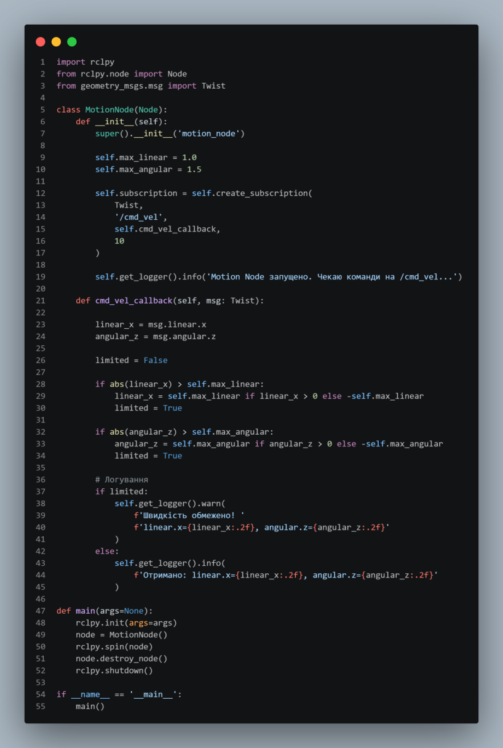
Рисунок 5 – Повний код ноди Motion Node (motion_node.py)

3. Скріншоти запуску ноди та виводу логів
Для тестування в першому терміналі запущено Motion Node командою ros2 run motion_control motion_node. Нода запустилась і вивела повідомлення «Motion Node запущено. Чекаю команди на /cmd_vel...», після чого перейшла в режим очікування повідомлень.
У другому терміналі команди подавалися вручну через ros2 topic pub із частотою 1 Гц (параметр -r 1). Спершу подано команду з допустимою швидкістю:
ros2 topic pub /cmd_vel geometry_msgs/msg/Twist "{linear: {x: 0.5}, angular: {z: 0.3}}" -r 1
Ліворуч на рисунку 6 видно виведення ros2 topic pub: кожну секунду публікується повідомлення Twist зі значеннями linear.x = 0.5 та angular.z = 0.3. Праворуч показано журнал Motion Node: нода щосекунди отримує повідомлення та виводить INFO-рядок «Отримано: linear.x=0.50, angular.z=0.30». Значення співпадають із поданими, обмеження не застосовувалося, що підтверджує коректну підписку на /cmd_vel і обробку полів linear.x та angular.z.
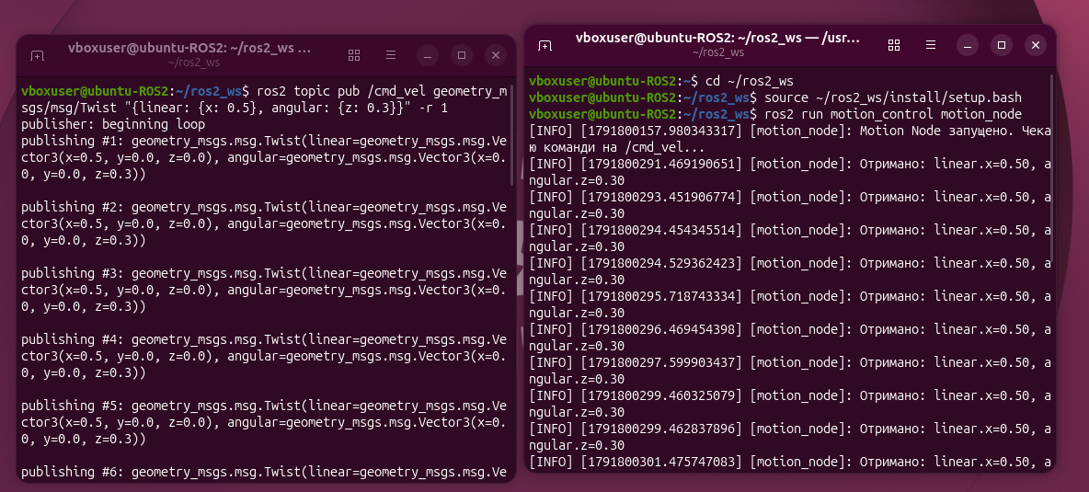
Рисунок 6 – Запуск Motion Node, подача команди з нормальною швидкістю та INFO-логи

4. Демонстрація обмеження швидкості
Щоб перевірити обмеження, у /cmd_vel подано команду зі значеннями, що перевищують ліміти (ліміти – 1.0 та 1.5):
ros2 topic pub /cmd_vel geometry_msgs/msg/Twist "{linear: {x: 2.5}, angular: {z: 3.0}}" -r 1
Нода зафіксувала перевищення обох меж, обмежила швидкості до граничних значень і виводила для кожного повідомлення попередження рівня WARN: «Швидкість обмежено! linear.x=1.00, angular.z=1.50». Таким чином, замість запитаних 2.5 м/с та 3.0 рад/с ноді передано 1.00 м/с та 1.50 рад/с. WARN-повідомлення виділяються жовтим кольором і легко відрізняються від звичайних INFO-записів.
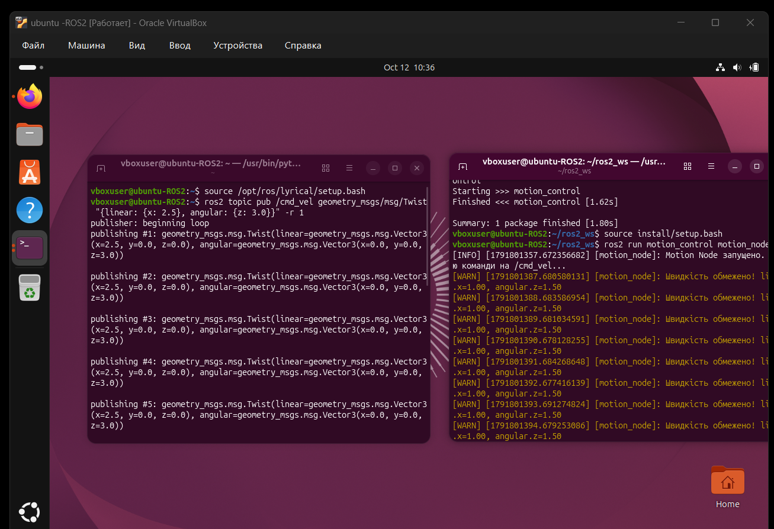
Рисунок 7 – Обмеження швидкості: WARN-повідомлення при linear.x = 2.5 та angular.z = 3.0
Результати тестування узагальнено в таблиці 1.
Таблиця 1 – Результати тестування обмеження швидкості
Вхідна команда | Значення на вході | Результат у ноді | Рівень логу
Нормальна швидкість | linear.x = 0.5; angular.z = 0.3 | Значення не змінено: 0.50 і 0.30 | INFO
Перевищення ліміту | linear.x = 2.5; angular.z = 3.0 | Обмежено до 1.00 і 1.50 | WARN

5. Висновки
У ході лабораторної роботи створено пакет motion_control на Python і розроблено ноду Motion Node, яка підписується на топік /cmd_vel, зчитує лінійну (linear.x) та кутову (angular.z) швидкості з повідомлення geometry_msgs/Twist, виводить їх через логер ROS 2 та обмежує значення, що перевищують допустимі межі (1.0 м/с і 1.5 рад/с). Тестування підтвердило, що нода отримує повідомлення, при допустимих значеннях виводить INFO, а при перевищенні – обмежує швидкість і виводить WARN.
Різниця між ручним і програмним керуванням:
- при ручному керуванні команди формує людина, і її помилка, наприклад надто велике значення швидкості, одразу потрапляє в систему без перевірки; результат залежить від уважності оператора;
- при програмному керуванні команди проходять через ноду, яка автоматично перевіряє їх, обмежує до безпечних меж і фіксує в журналі; поведінка є передбачуваною, повторюваною, її можна розширювати (додавати нові перевірки, алгоритми руху, уникнення перешкод);
- для реального робота програмне обмеження швидкості є важливим елементом безпеки: навіть за помилкової команди від оператора чи іншої програми робот не отримає небезпечне значення швидкості.
Труднощі під час роботи: помилка в команді підключення середовища (setup_bash замість setup.bash), після якої довелося повторити команду, а також необхідність перезбирати пакет і повторно виконувати source після внесення точки входу в setup.py. Отримані навички (підписка на топік, обробка Twist, обмеження швидкості) можна використати для перенесення ноди на реальний робот.

